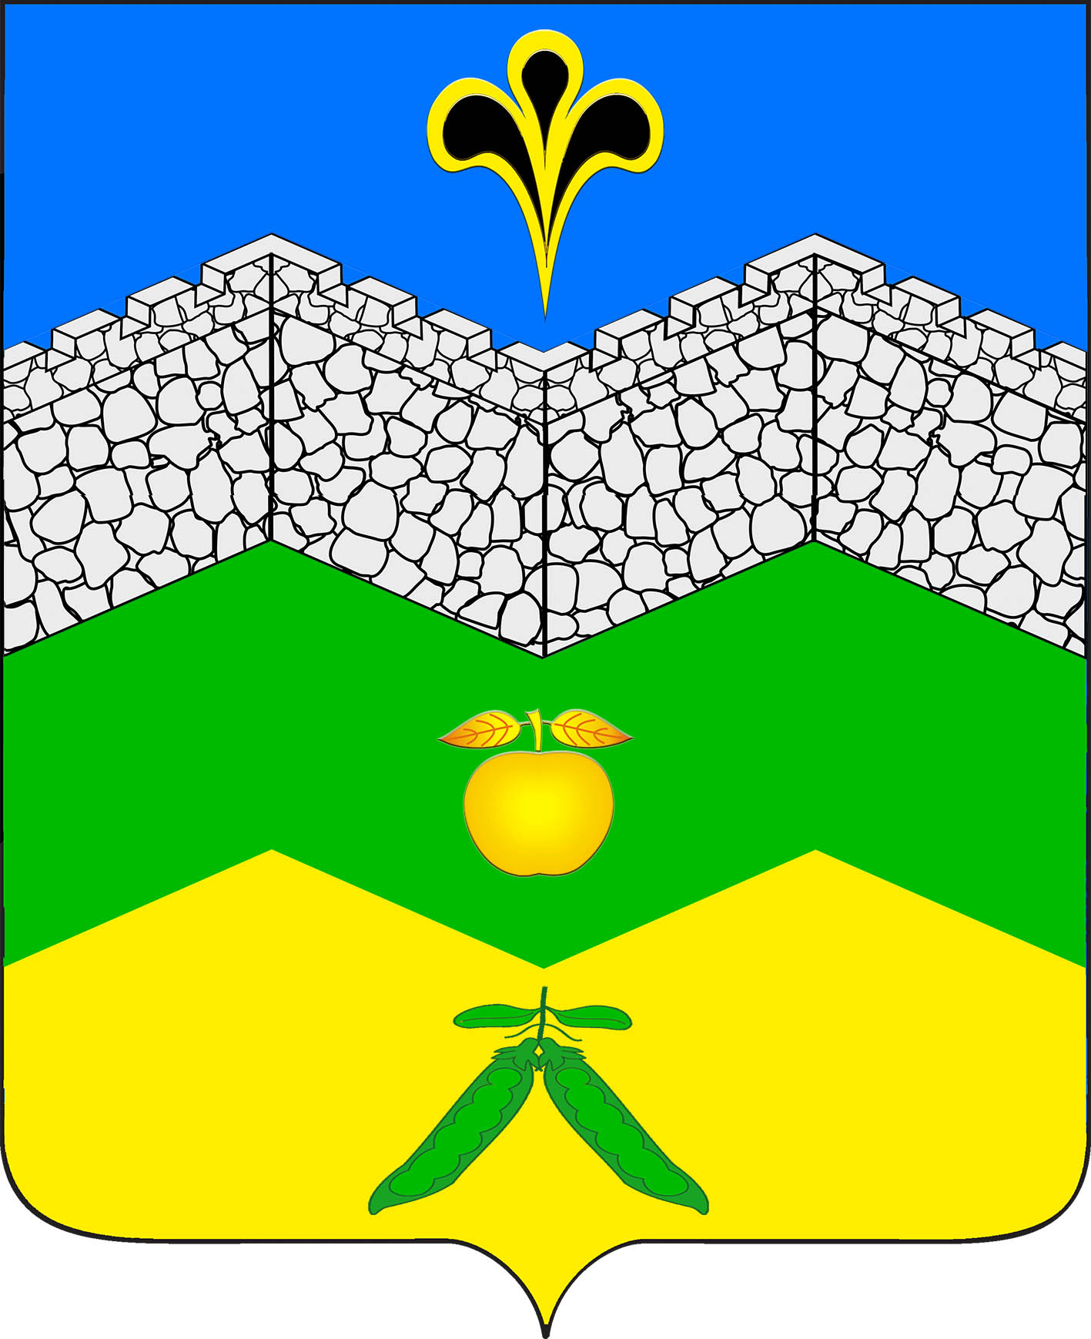

АДМИНИСТРАЦИЯ АДАГУМСКОГО СЕЛЬСКОГО ПОСЕЛЕНИЯ

ПОСТАНОВЛЕНИЕ

от 12.11. 2014 г. № 134
хутор Адагум

О среднесрочном финансовом плане Адагумского сельского поселения Крымского района на 2015– 2017 годы

В соответствие с Бюджетным Кодексом Российской Федерации и решением Совета Адагумского сельского поселения Крымского района от 05.09.2012 года №108 «Об утверждении положения о бюджетном процессе в Адагумском сельском поселении Крымского района»,руководствуясь статьёй 31 Устава Адагумского сельского поселения Крымского района, ПОСТАНОВЛЯЮ:
1. Утвердить основные показатели проекта среднесрочного финансового плана Адагумского сельского поселения Крымского района на 2015 – 2017 годы (приложение 1,2).
3. Постановление вступает в силу со дня его подписания.

Глава Адагумского сельского поселения
Крымского района П.Д.Багмут

